MUZYKA KL. VI – Danuta Kusiak

Drodzy uczniowie, dzisiejszym tematem lekcji jest idziemy na koncert. Chciałabym, abyście przeczytali tę krótką notatkę i zapamiętali najważniejsze rzeczy
TEMAT: IDZIEMY NA KONCERT PRZEDSTAWIENIE MUZYCZNE.
Drodzy uczniowie zachęcam was do przeczytania tych krótkich wiadomości obejrzenia planszy orkiestry zdjęć. a na koniec proszę spróbujcie skorzystać z aplikacji orkiestrownik i odsłuchać informacje o dyrygencie i orkiestrze dziękuję Danuta Kusiak.
Najbliżej na koncert muzyki poważnej mamy do Teatru Wielkiego,,-Opery Narodowej ,znajduje się ona w Warszawie na Placu Teatralnym.. jak już wiecie koncert w Operze Narodowej jest wydarzeniem muzycznym które odbywa się w godzinach wieczornych na takie wyjście obowiązuje strój uroczysty.
Jeżeli idziemy na koncert muzyki klasycznej do filharmonii lub opery to powinniśmy ubrać się galowo, przybyć na koncert punktualnie, zachowywać się kulturalnie. Nie należy też wychodzić podczas koncertu Najważniejszymi bohaterami koncertu są orkiestra i Dyrygent.
Orkiestra symfoniczna jest wielkim zespołem instrumentalnym. W orkiestrze tej gra nawet do 120 muzyków. W orkiestrze wyróżnia się cztery grupy instrumentów: Instrumenty smyczkowe : skrzypce pierwsze, skrzypce drugie, altówki, wiolonczele, kontrabasy.
Instrumenty dęte drewniane: flet, piccolo, oboje, rożek angielski, klarnety, fagot.
Instrumenty dęte blaszane :wielki bęben, gong, kotły, talerze, trójkąt, werbel.
Ponadto w orkiestrze symfonicznej występuje fortepian, harfa.
Dyrygent to szef orkiestry zarówno trener jaki kapitan stoi tyłem do publiczności ale nie ze względu na brak kultury ale po to aby jego ruchy i wskazówki batutą były widoczne dla wszystkich instrumentalistów.
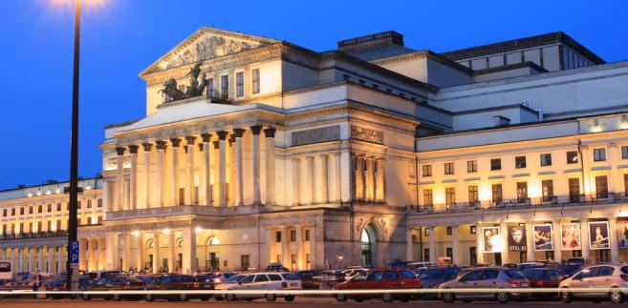
Teatr Wielki- Opera Narodowa – na Placu Teatralnym w Warszawie

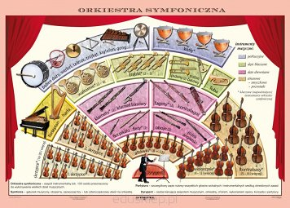

Orkiestra symfoniczna . Plansza dydaktyczna

